Elaborado por: Paula Andrea Herrera J., Alfonso Olarte | Aprobado por: Amparo Bautista Torres
Cargo: Contratistas OPS | Cargo: Jefe Oficina de Quejas, Reclamos y Atención al ciudadano
Fecha de elaboración: | Fecha de Aprobación:
Procesos Relacionado: Servicio al Ciudadano | Página | Versión: 01 | Informe de Gestión

Nombre Dependencia: Oficina de Quejas, Reclamos y Atención al Ciudadano

Informe Segundo Trimestre

Año 2015

TABLA DE CONTENIDO

INTRODUCCIÓN

MARCO LEGAL

- RESUMEN GLOBAL DE REQUERIMIENTOS EN LA UNIVERSIDAD DISTRITAL
- GESTION DE REQUERIMIENTOS EN LA UNIVERSIDAD DISTRITAL A TRAVÉS DEL SDQS
- OPORTUNIDAD EN LA ATENCIÓN DE LOS REQUERIMIENTOS
- SOLICITUDES DE INFORMACIÓN POR CANAL DE ATENCIÓN

- FERIAS UNIVERSITARIAS, FERIAS DE SERVICIO Y VISITA A FACULTADES

  - FERIAS DE SERVICIO – SÚPERCADE MÓVIL
  - FERIAS UNIVERSITARIAS
  - VISITAS A FACULTADES

- ACTUALIZACIÓN DE LA INFORMACIÓN DE LA ENTIDAD

  - PORTAL WEB INSTITUCIONAL- PWI
  - MAPA CALLEJERO, GUÍA DE TRÁMITES Y SERVICIOS DEL DISTRITO - CONVENIO 134 DE 2002
  - SISTEMA UNICO DE INFORMACIÓN DE TRÁMITES

- IMPLEMENTACIÓN DEL SISTEMA DISTRITAL DE QUEJAS Y SOLUCIONES- SDQS
- ACCIONES DE MEJORA

INTRODUCCIÓN

La Oficina de Quejas, Reclamos y Atención al Ciudadano en concordancia con el compromiso adquirido de atender los diferentes requerimientos elevados por la comunidad universitaria y la ciudadanía en general, en apoyo a la labor de la administración en el cumplimiento del deber y la responsabilidad social de la Universidad ante el Distrito y la sociedad, y en aras de contribuir a la efectividad de los procesos administrativos, presenta el informe correspondiente a la gestión realizada durante el segundo trimestre del año 2015.

MARCO LEGAL
- Según lo dispuesto en el Art. 54 de la Ley 190 de 1995, las oficinas receptoras de quejas y reclamos de la ciudadanía, deben presentar informe trimestral sobre los trámites adelantados, ante el director de la entidad pública.

- La Universidad Distrital, mediante Acuerdo 011 de 1995, creó la Oficina de Quejas y Reclamos.

- Dado el desarrollo del tema y la emisión de la directiva 008 de 2001 de la Alcaldía Mayor, en donde se especifican objetivos y políticas a nivel Distrital sobre atención ciudadana, el Consejo Superior expidió el Acuerdo 05 de julio 19 de 2002, mediante el cual se modifica el nombre de la dependencia que, en adelante, se denominará Oficina de Quejas, Reclamos y Atención al Ciudadano, se aclaran funciones y se le designa como oficina coordinadora del convenio interinstitucional 134 de 2002, celebrado con la Alcaldía Mayor de Bogotá, en el que la Universidad se compromete a mantener actualizada la información relativa a servicios ofrecidos, en Red Capital, ahora denominada Guía de Trámites y Servicios del Distrito y atender las directrices que sean impartidas en lo que concierne a servicio al ciudadano.

- Mediante resolución reglamentaria número 016 del 9 de febrero de 2004, la Rectoría designó a la Oficina de Quejas, Reclamos y Atención al Ciudadano, representante de la entidad, en el convenio interadministrativo No. 1-403-2003 el cual finalizó y se suscribió en el convenio interadministrativo No.2212100-365-2012 del 5 de octubre de 2012, mediante el cual la Universidad Distrital junto con la Secretaria General de la Alcaldía Mayor de Bogotá se comprometen a unificar esfuerzos para garantizar la prestación de los servicios y la realización de trámites que ofrece la universidad Distrital en forma oportuna eficiente y eficaz a los (as) ciudadanos y ciudadanas que acudan regularmente a los puntos de la RED CADE administrados por la Secretaria General de la Alcaldía Mayor de Bogotá D.C. a través de la Dirección Distrital de Servicio al Ciudadano.

- A través de Resolución No. 551 de Septiembre 17 de 2012, la Rectoría expide el reglamento interno de trámite de acciones ciudadanas y atención al ciudadano, ante la Universidad Distrital Francisco José de Caldas, la cual deroga la Resolución de Rectoría número 309 de 2010.

- Por lo anterior, la oficina debe sujetar su actuación a lo contemplado en la Ley 190 de 1995, Código de Procedimiento Administrativo y de lo Contencioso Administrativo, Acuerdos 011 de 1995 y 05 de 2002, del Consejo Superior y Resolución 551 de 2012 emitida por Rectoría.

1. RESUMEN GLOBAL DE REQUERIMIENTOS EN LA UNIVERSIDAD DISTRITAL
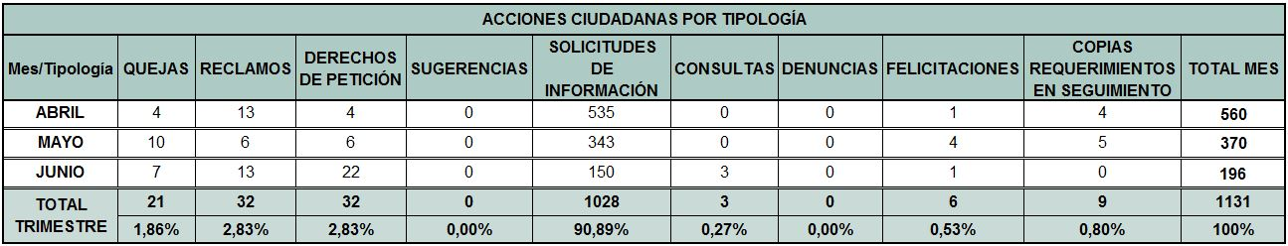
Tabla 1: Acciones Ciudadanas por Tipología II Trimestre 2015; Fuente: Oficina de Quejas, Reclamos y Atención al Ciudadano

En el transcurso del segundo trimestre del año 2015 se recibieron 1131 acciones ciudadanas clasificadas por tipo, así: quejas, reclamos, derechos de petición, sugerencias, solicitudes de información, consultas, denuncias, felicitaciones y copias de requerimientos en seguimiento, discriminados a su vez por mes.

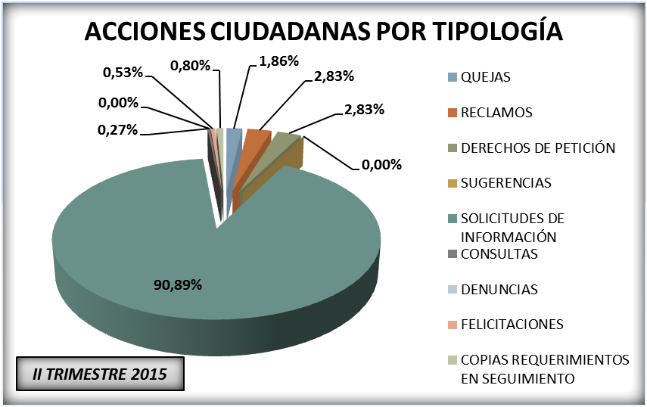
Ilustración 1: Acciones Ciudadanas por Tipología II Trimestre 2015; Fuente: Oficina de Quejas, Reclamos y Atención al Ciudadano

Como se puede observar en el cuadro anterior, se atendieron en el trimestre 21 quejas, 32 reclamos, 32 derechos de petición de interés particular y general, 1028 solicitudes de información, 3 consultas, 6 felicitaciones y 9 copias de requerimientos en seguimiento para un total de 1126 acciones ciudadanas. Esto indica que el 91,3% del total de los requerimientos atendidos por la oficina correspondió a solicitudes información y el restante 8,7% a los demás tipos de acciones ciudadanas relacionadas.

De otra parte, en el siguiente gráfico se presenta un comparativo de las acciones ciudadanas elevadas ante la Universidad entre el primer trimestre y el segundo del 2015 con base en las estadísticas generadas a partir de los reportes del Sistema Distrital de Quejas y Soluciones- SDQS, en el cual se puede observar un incremento en la cantidad de quejas y derechos de petición entre un periodo y otro. Así mismo, se puede observar un incremento en la satisfacción del ciudadano con respecto a la gestión realizada por la dependencia en atención oportuna y seguimiento eficiente a sus requerimientos, lo cual se puede ver reflejado en el incremento de las felicitaciones y agradecimientos recibidos.

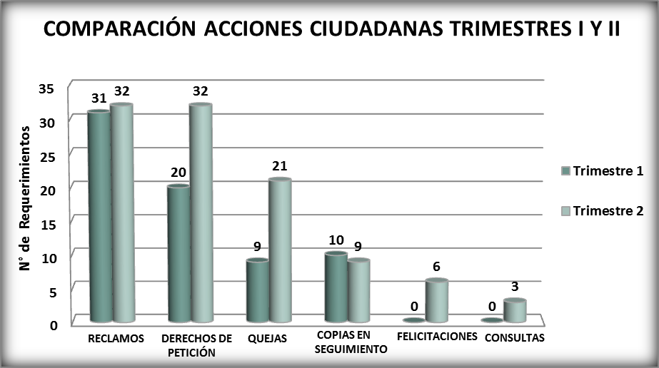
Ilustración 2: Comparación Acciones Ciudadanas Trimestres I Y II; Fuente: Oficina de Quejas, Reclamos y Atención al Ciudadano

De otra parte, las solicitudes de información, siendo el tipo de requerimiento de mayor incidencia, evidencian un incremento con relación al primer trimestre, lo cual se debe a los diferentes eventos en los que participó la dependencia en representación de la Universidad, tales como las ferias universitarias, ferias de servicios y visitas a facultades.

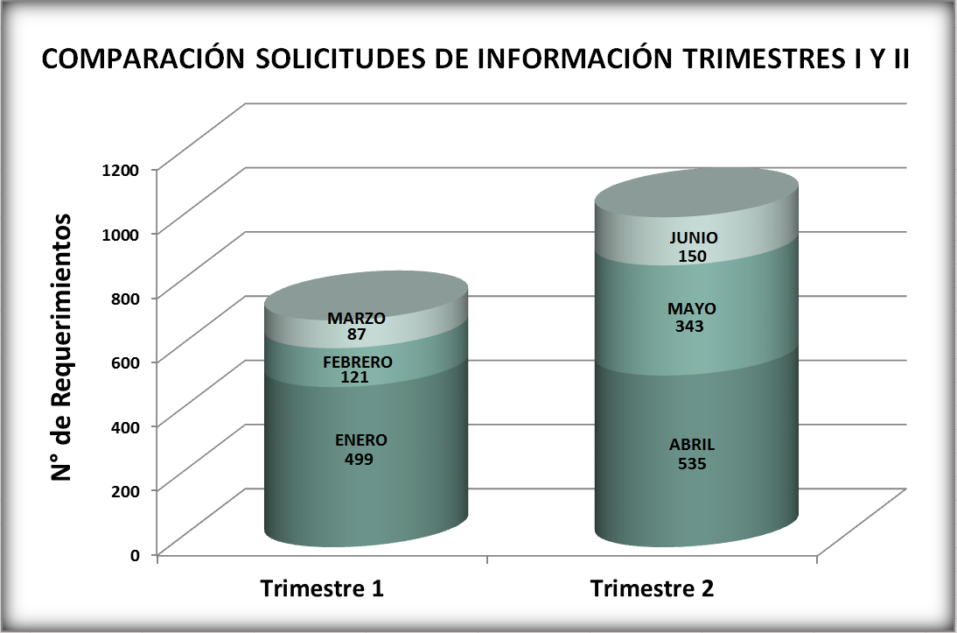
Ilustración 3: Comparación Solicitudes de Información Trimestres I Y II; Fuente: Oficina de Quejas, Reclamos y Atención al Ciudadano

- GESTION DE REQUERIMIENTOS EN LA UNIVERSIDAD DISTRITAL A TRAVÉS DEL SDQS

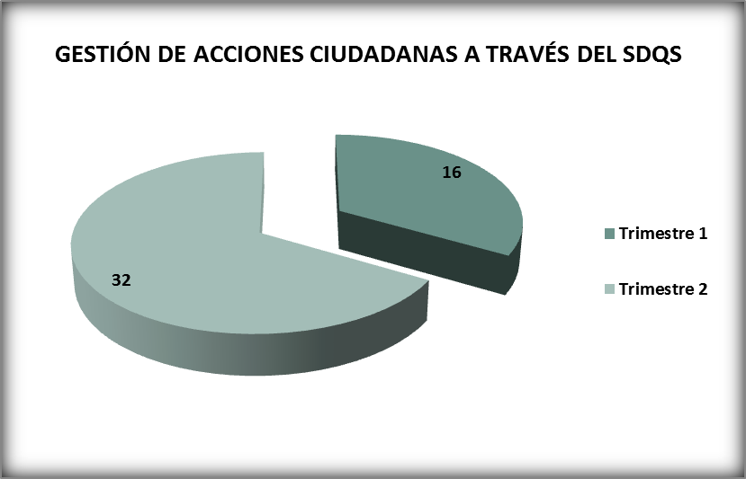

Ilustración 4: Gestión de Acciones Ciudadanas a través del SDQS; Fuente: Oficina de Quejas, Reclamos y Atención al Ciudadano

La Oficina de Quejas, Reclamos y Atención al Ciudadano en representación de la Universidad Distrital Francisco José de Caldas, atiende las peticiones de la ciudadanía en general que llegan a través de los diferentes canales, entre ellos el Sistema Distrital de Quejas y Soluciones- SDQS, a través del cual, durante el primer trimestre de 2015 llegaron 16 requerimientos y durante el segundo trimestre 32 requerimientos, evidenciando un incremento del 200%.

- OPORTUNIDAD EN LA ATENCIÓN DE LOS REQUERIMIENTOS

De acuerdo al reporte generado desde el Sistema Distrital de Quejas y Soluciones- SDQS, para el segundo trimestre de 2015, de las 1126 acciones ciudadanas recibidas, se atendió oportunamente el 98.22% (1106 acciones ciudadanas), dentro de los términos establecidos en el Artículo 14 de la Ley 1437 de 2011, “Por la cual se expide el Código de Procedimiento Administrativo y de lo Contencioso Administrativo”, y el restante 1.78% (20 acciones ciudadanas) se atendió fuera de dichos términos.

En cuanto a la gestión realizada en el trimestre, el indicador de oportunidad de la atención de las acciones ciudadanas devela un promedio de 8 días calendario por trámite, exceptuando las solicitudes de información, las cuales son atendidas inmediatamente, lo cual indica efectividad en la gestión en lo que respecta a los términos establecidos por la ley para ello, en concordancia con el objetivo de la Universidad como entidad del Distrito, de dar respuesta oportuna o iniciar actuaciones administrativas según sea el caso y teniendo en cuenta la importancia de toda acción ciudadana en la construcción de una mejor universidad.

- SOLICITUDES DE INFORMACIÓN POR CANAL DE ATENCIÓN

La Oficina de Quejas, Reclamos y Atención al Ciudadano atiende solicitudes de información elevadas de forma verbal o escrita a través de los diferentes canales de atención como lo son: presencial en la Sede Administrativa, SuperCade- CAD, Cade Candelaria, Visitas a Facultades, Ferias de Servicios y Ferias Universitarias, telefónicamente en la sede Administrativa y la Red CADE, y virtualmente a través de correo electrónico, sitio Web de la dependencia y el Sistema Distrital de Quejas y Soluciones- SDQS.

La tabla a continuación muestra las solicitudes de información recibidas durante el trimestre, discriminadas en detalle por canal y por mes.
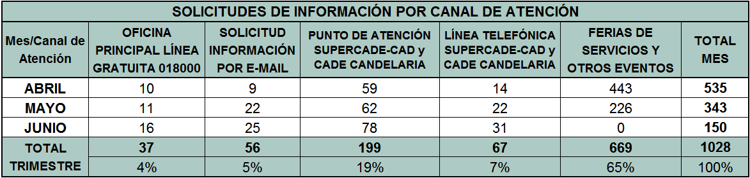
Tabla 2: Solicitudes de Información por Canal de Atención; Fuente: Oficina de Quejas, Reclamos y Atención al Ciudadano

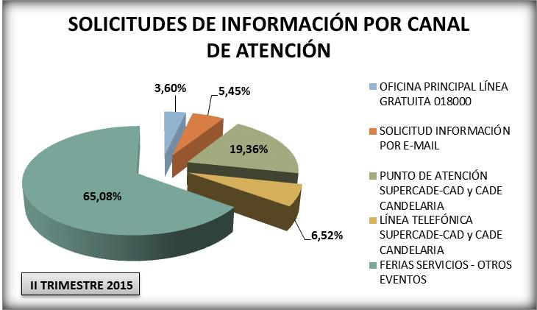

Ilustración 5: Solicitudes de Información por Canal de Atención; Fuente: Oficina de Quejas, Reclamos y Atención al Ciudadano

Con respecto a la gestión realizada en los puntos de atención de la RED CADE, los gráficos siguientes relacionan el número de atenciones prestadas por mes, presencial y telefónicamente:

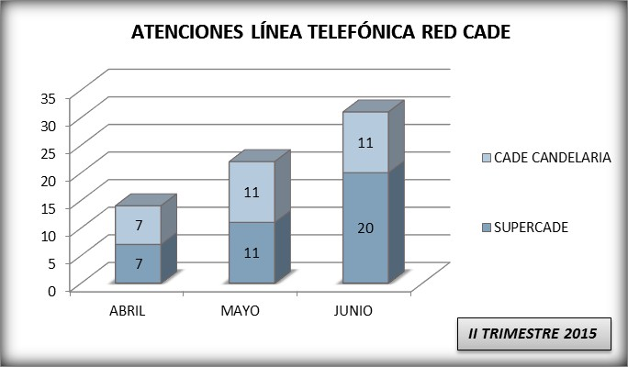
Ilustración 6: Atenciones Línea Telefónica Red CADE; Fuente: Oficina de Quejas, Reclamos y Atención al Ciudadano.

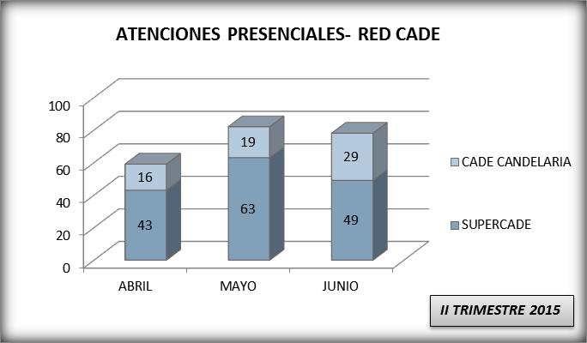
Ilustración 7: Atenciones Presenciales Red CADE; Fuente: Oficina de Quejas, Reclamos y Atención al Ciudadano.

- FERIAS DE SERVICIO, FERIAS UNIVERSITARIAS Y VISITA A FACULTADES

  - Ferias de Servicio – SúperCADE Móvil
En cumplimiento de los compromisos adquiridos con la Alcaldía Mayor de Bogotá, la Universidad Distrital Francisco José de Caldas a través de esta dependencia, hace presencia en las Ferias de Servicios Distritales o Súper CADE Móviles, programadas por la Secretaría General de la Alcaldía Mayor. Dichas ferias reúnen a distintas entidades de orden distrital, nacional, y privada, con el fin de promover jornadas que favorezcan la integración y la participación activa de la comunidad facilitando la relación de la administración con la población.

Para el segundo trimestre del año en curso, la Oficina de Quejas, Reclamos y Atención al Ciudadano en representación de la Universidad, asistió a dos eventos relacionados con SúperCADE Móvil en las localidades de Santa Fe y Suba.

  - Ferias Universitarias

Las Ferias Universitarias son eventos programados por instituciones de educación media, con el propósito de exponer a los estudiantes participantes, generalmente de grados décimo y undécimo, las ofertas de educación superior de diferentes institutos y universidades públicas y privadas.

En atención a las invitaciones realizadas a la Universidad, la oficina en representación, asistió al Colegio Winchester y al Centro Educativo Los Andes de la localidad de Suba, dando respuesta a las solicitudes de información de los participantes, relacionadas con los diferentes proyectos curriculares de pregrado, posgrado y cursos libres que ofrece la Universidad Distrital y el respectivo proceso de admisión.

  - Visitas a Facultades

En el quehacer habitual de la Oficina, se encuentra la realización de campañas de socialización de sus funciones y la figura del defensor del ciudadano en cada una de las facultades a través de su punto móvil de servicio, en el cual se brinda información del procedimiento para elevar acciones ciudadanas ante la Universidad en el ejercicio del control social al cual tiene derecho la comunidad universitaria, además atendiendo las inquietudes que surjan relacionadas con la institución y recibiendo, de ser necesario, sus requerimientos.

El gráfico a continuación, presenta la relación de atenciones realizadas en cada uno de los eventos descritos anteriormente discriminados por mes.

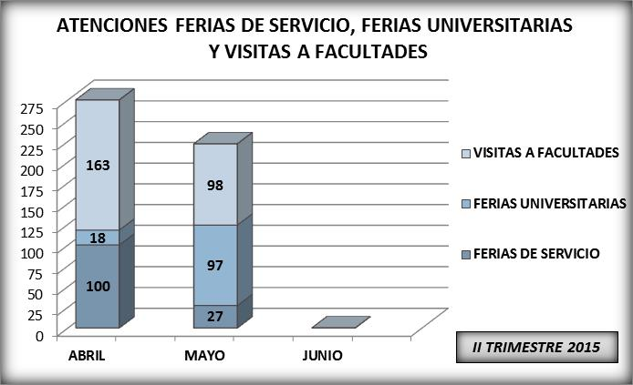
Ilustración 8: Atenciones Ferias de Servicio, Ferias Universitarias y Visitas a Facultades.

- ACTUALIZACIÓN DE LA INFORMACIÓN DE LA ENTIDAD

La Oficina de Quejas, Reclamos y Atención al Ciudadano, en el marco de su competencia, desarrolló actividades que permiten a los ciudadanos el acceso a la información de la Universidad Distrital Francisco José de Caldas, a través de las diferentes plataformas virtuales en aras de garantizar un mejor servicio en tiempo real. Las herramientas dispuestas son: Portal Web Institucional y Directorio Telefónico, Guía de trámites y Servicios, el Mapa Callejero y el Sistema Único de Información de Trámites.

  - Portal Web Institucional

La revisión de las rutas del Portal Web Institucional- PWI, permite identificar y relacionar en el archivo de control respectivo, las inconsistencias, información desactualizada, errónea o incompleta, enlaces que no dirigen al destino mencionado, rutas con inconvenientes de forma, entre otras observaciones y sugerencias a que haya lugar, para posteriormente informar los hallazgos a la dependencia encargada de la edición de las publicaciones, y que ésta realice la respectiva corrección, permitiendo así tener a disposición del ciudadano la información clara, completa, oportuna, cierta y actualizada.

A continuación se relaciona el cuadro estadístico de dicha revisión:
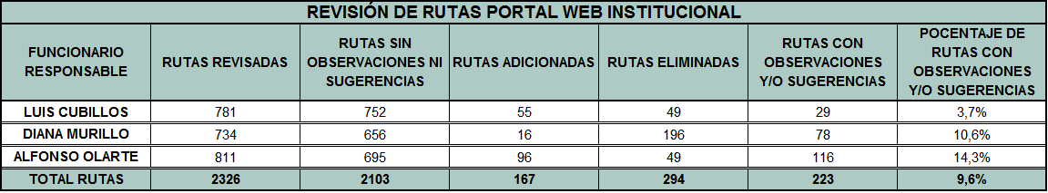
Tabla 3: Estadísticas de Revisión del Portal Web Institucional; Fuente: Oficina de Quejas, Reclamos y Atención al Ciudadano

Como se puede evidenciar, aproximadamente el 9,6% (223 rutas) de las 2.326 rutas revisadas, requieren de algún ajuste o modificación por parte de la dependencia encargada. Adicionalmente, la revisión permitió establecer que 167 rutas (7,2% aproximadamente) de las 2.326 existentes, fueron adicionadas desde la revisión anterior, y por otra parte, 294 rutas (aproximadamente el 13,6%) ya no aparecen en el Portal Web Institucional.

  - Mapa Callejero, Guía De Trámites y Servicios del Distrito - Convenio 134 De 2002

Dentro de las funciones de la dependencia se encuentra además, la coordinación del convenio interadministrativo 134 de 2002, suscrito entre la Alcaldía Mayor de Bogotá y la Universidad, en el que la Universidad se compromete a mantener actualizada información referente a requisitos, sitios y horarios de atención para la realización de los trámites y la prestación de los servicios de la institución, en la Guía de Trámites y Servicios del Distrito, ubicada en el Portal de Bogotá y el Mapa Callejero.
La información publicada en este aplicativo, se encuentra en proceso permanente de actualización y mensualmente se remite la correspondiente certificación de confiabilidad de la información publicada, a la Dirección Distrital del Servicio al Ciudadano de la Alcaldía Mayor de Bogotá.

6.3 Sistema Único de Información de Trámite- SUIT

El Departamento Administrativo de la Función Pública- DAFP en virtud de la Ley 962 de 2005 y el Decreto 019 de 2012 administra el Sistema Único de Información de Trámites- SUIT, un instrumento de apoyo para la implementación de la Política de Racionalización de Trámites, el cual tiene como propósito, ser fuente única y válida de la información relacionada con los trámites y procedimientos administrativos de cara al ciudadano que ofrecen todas las instituciones de orden nacional y territorial.

La Oficina de Quejas, Reclamos y Atención al Ciudadano, como Administrador de Trámites, en cumplimiento de su función, tiene a cargo el proceso de cargue de trámites a la plataforma dispuesta (http://www.suit.gov.co/inicio). Para el segundo trimestre de 2015, se cargaron dos (2) trámites, los cuales fueron revisados y aprobados por el DAFP. Actualmente se encuentran cargados cinco (5) trámites y se relacionan a continuación:
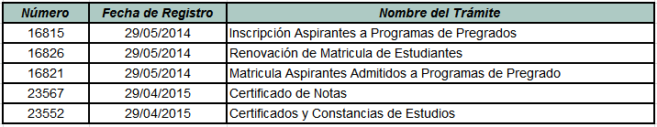

- IMPLEMENTACIÓN DEL SISTEMA DISTRITAL DE QUEJAS Y SOLUCIONES- SDQS

En el marco del Plan de Desarrollo 2007- 2016, la Universidad Distrital Francisco José de Caldas, con el apoyo de la Oficina de Quejas, Reclamos y Atención al Ciudadano implementó el Sistema Distrital de Quejas y Soluciones- SDQS, entrando en producción a partir del 01 de junio del año en curso. Con la implementación de dicha herramienta virtual, dispuesta de forma gratuita por la Alcaldía Mayor de Bogotá para entidades distritales, la oficina trabaja en pro de la atención oportuna de los requerimientos de la ciudadanía en general y de la política de cero papel.

Teniendo a su cargo el usuario administrador del aplicativo SDQS, la dependencia asigna las acciones ciudadanas al área competente y realiza continuamente seguimiento a las respuestas que deben ser emitidas en los términos dispuestos por la ley. Para lo cual a su vez, realizó durante el mes de junio asesorías de forma telefónica, o presencial cuando así fue requerido, a los usuarios responsables del manejo de la herramienta por parte de las dependencias en temas relacionados con el ingreso al aplicativo, cambio de usuarios y contraseñas, procedimiento para proyectar respuestas, entre otros.

El gráfico a continuación, relaciona los soportes brindados telefónica y presencialmente atendidos por la dependencia en el mes de junio, mes en el que como se mencionó anteriormente, entró en producción el sistema en toda la Universidad.

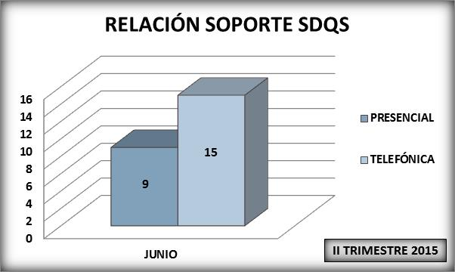
Ilustración 9: Relación Soporte SDQS; Fuente: Oficina de Quejas, Reclamos y Atención al Ciudadano.

- ACCIONES DE MEJORA

- En aras de optimizar los procesos administrativos y el trámite de las acciones ciudadanas, la dependencia continuará realizando sensibilización a la comunidad universitaria y la ciudadanía en general respecto al uso del Sistema Distrital de Quejas y Soluciones- SDQS como el principal canal mediante el cual se eleven acciones ciudadanas.

- Con el propósito de evaluar la percepción del ciudadano respecto al servicio brindado en la Universidad Distrital, la dependencia se encuentra en proceso de implementar unos buzones en cada una de las siete sedes, en los cuales se podrá diligenciar y depositar una encuesta para que, así mismo, se realicen las acciones pertinentes en aras de mejorar el servicio de cada una de las dependencias de la institución.

Anexos:

- ASCAT-F01 Relación de Acciones Ciudadanas 2015
- ASCAT-F02 Relación Copias en Seguimiento 2015
- ASCAT-F07 Ferias de Servicio y Eventos 2015

